文件编号：LTE-HeNB_(MAC)_(SPS)_XXSJ_V0.5

TD-LTE HeNB协议栈软件系统

MAC子系统（下行SPS）
详细设计说明书

拟制：于英龙
时间：2012.07.24

中国科学院计算技术研究所
无线通信技术研究中心
软件组
LTE协议栈研发项目组
修改记录
文件编号 | 版本号 | 拟制人/  修改人 | 拟制/修改日期 | 更改理由 | 主要更改内容  （写要点即可）
 | 0.5 |  | 2012-07-24 | 建立
 | 0.6
注1：每次更改归档文件（指归档到组内及研究室的文件）时，需填写此表。
注2：文件第一次归档时，“更改理由”、“主要更改内容”栏写“无”。
修改列表：
后续版本对之前版本所做修改逐条说明清楚。


本文档的程序或内容受版权法的保护，未经中科院计算所的书面许可，不得擅自泄漏、拷贝或复制本文档资料的全部或部分。
目录
1 引言 1
1.1编写目的 1
1.2背景 1
1.3定义 1
1.4参考资料 1
2 模块描述 2
2.1 模块综述 2
2.2 模块接口 2
3 模块设计 2
3.1 模块结构 2
3.2 关键算法 3
3.3 函数描述 4
3.4 函数调用关系 5
4 数据描述 6
4.1数据结构说明 6
4.1.1下行调度结果数据结构 6
4.1.2 sps调度队列数据结构 7
4.1.3 SPS下行配置数据结构 8
4.1.4 下行HARQ和process数据结构 9
4.2全局变量说明 9
4.3数据库说明 9
5 函数定义 10
5.1引用函数描述 10
5.2内部函数定义 10
1. 内部函数 10
INT32 judge_sps_tti(dl_sps_param_t dl_sps_param, UINT16 sys_fn, UINT8 sub_fn) 10
2. 修改的内部函数 11
INT32 build_spsrnti_sched_queue(SpscrntiDlSchedQ *sps_queue_p, SpsRntiUeLst *spscrnti_lst_p) 11
INT32 set_spscrnti_sched_node(UINT8 ndi, DlSpsSchedQueueNode *dsq_node_p, UeDlSchedSize *buf_size_p, SpsRntiMsg *sps_msg_p) 12
INT32 do_ue_spscrnti_sched(UINT16 sys_fn, UINT8 sub_fn, SpscrntiDlSchedQ *sps_queue_p, LowmacTxPduList *lowmac_pdu_list_p) 13
INT32 do_spscrnti_lch_sched(ScheduleType_t sched_type, DlSpsSchedQueueNode *dl_schedq_node_p,UINT32 *mac_pdu_byte_p, LchResultLst *lch_result_lst_p) 14
INT32 alloc_res4sps(DlSchedQueueNode *dl_schedq_node_p,UINT8 mcs, LchResultLst *lch_result_lst_p, UINT32 *mac_pdu_byte_p); 15
6 接口设计 16
7 其他 16

详细设计说明书

1 引言

1.1编写目的
本文档将作为MAC下行SPS模块的代码编写的依据，详细说明了本模块功能、结构、函数定义，以及与其它模块的接口。本说明书的读者为LTE HeNB端MAC下行SPS模块设计、编码人员、测试人员、项目组负责人员、实验室主任及相关项目管理人员。
编写本说明书的目的在于
- 为开发人员提供依据。
- 为修改和维护本系统提供条件。
- 项目负责人将根据本文档计划和控制系统设计、开发的全过程。

1.2背景
软件系统名称：TD- LTE HeNB协议栈软件系统
软件开发者：中科院计算所无线通信技术研究中心-LTE协议栈研发项目组
开发语言：C语言
硬件平台：暂无
软件平台：Linux

1.3定义
- 列出本文件中用到的专门术语的定义和外文首字母组词的原词组。

1.4参考资料
- 《TD-LTE HeNB协议栈系统软件MAC子系统/下行调度模块理解报告doc》；
- 《TD-LTE HeNB协议栈系统软件MAC子系统/下行调度模块概要设计说明书规范doc》；
- 《TD-LTE HeNB协议栈系统软件MAC子系统/下行调度模块详细设计说明书规范doc》；

2 模块描述

2.1 模块综述
参照上行并添加下行内容。

2.2 模块接口
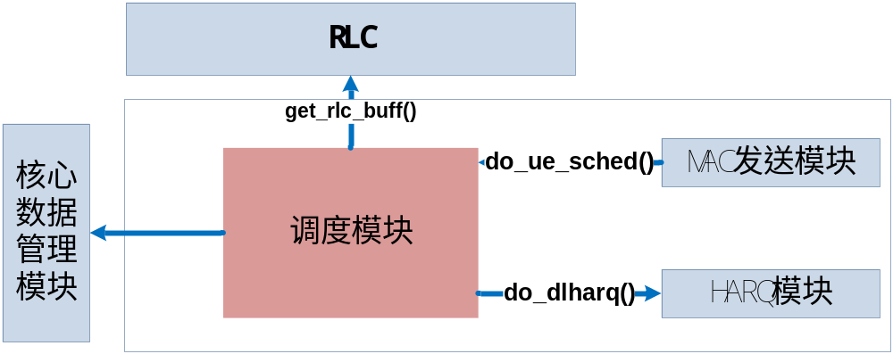
图1 MAC发送模块与其它模块接口关系图
MAC发送模块与其它模块的输入输出关系如图N所示。
- 提供MAC发送的接口
- do_ue_sched()：调用接口函数做HeNB端的下行调度。
- 核心数据结构管理模块提供的接口
- CRNTI UE list。
- HARQ模块提供的接口
- do_dlharq()：进行下行harq。
- RLC发送模块提供的接口
- get_rlc_buff()：调用RLC发送模块接口得到RLC PDU。

3 模块设计

3.1 模块结构
发送模块在下行子帧调用下行调度接口，开始下行调度，先从RLC获得数据，然后根据下行物理资源为RLC逻辑信道分配下行授权，并将下行数据和下行授权由发送模块发送到底层。

3.2 关键算法
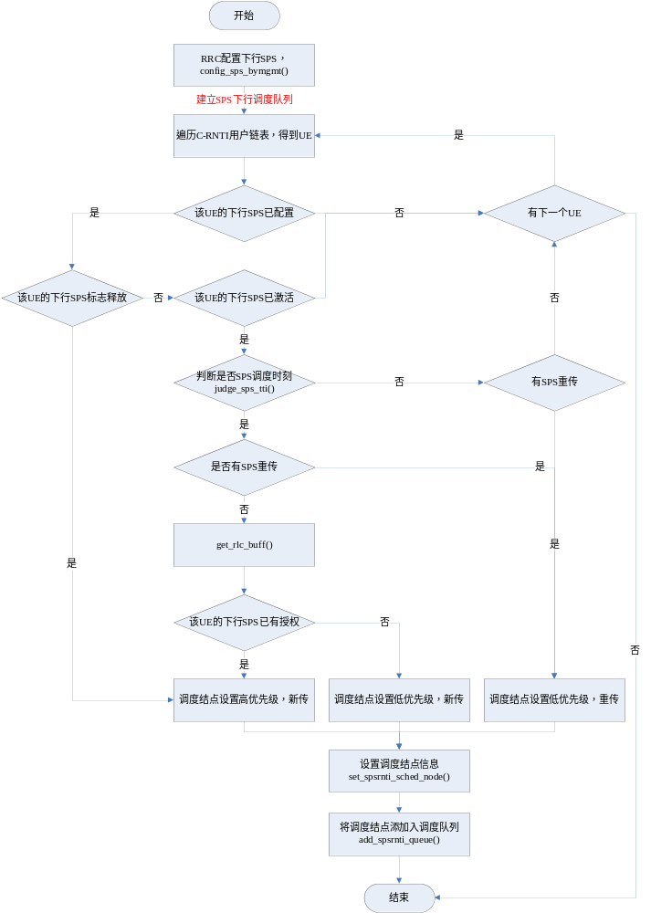
图 下行sps建立调度队列流程图
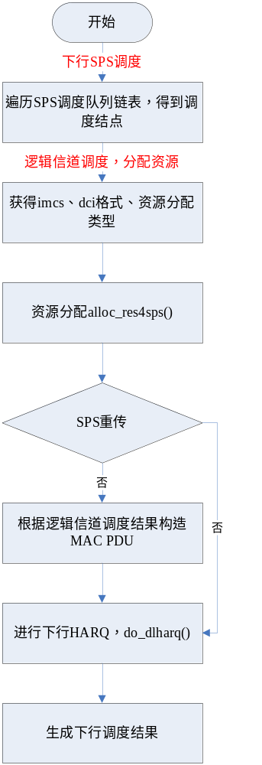
图 下行SPS调度流程图

3.3 函数描述
函数名 | 功能
Judge_sps_tti() | 判断当前是否进行下行sps调度
Build_spsrnti_sched_queue() | 建立sps下行调度队列
Set_spsrnti_sched_node() | 设置sps下行调度结点
Do_ue_spsrnti_sched() | Sps下行调度
Do_spsrnti_lch_sched() | Sps下行逻辑信道调度，分配资源
Alloc_res4sps() | 为sps调度的逻辑信道分配资源

3.4 函数调用关系
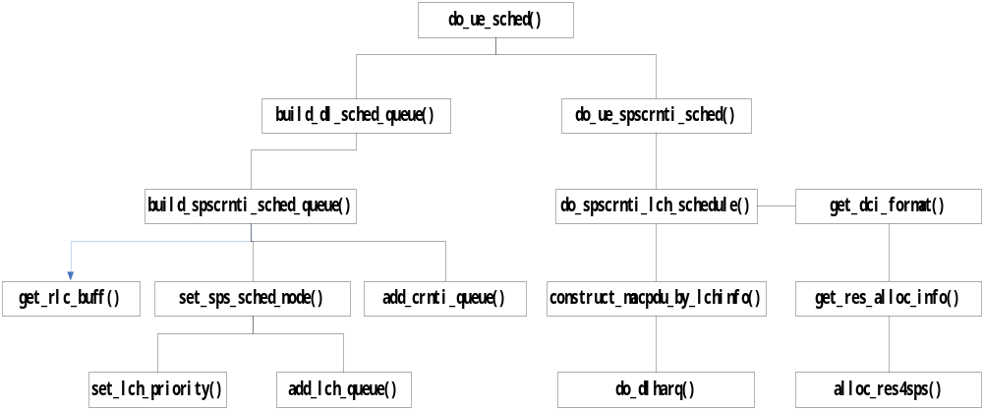

4 数据描述

4.1数据结构说明

4.1.1下行调度结果数据结构
typedef ListType LowmacTxPduLst;

typedef struct LowmacTxPduNode_t{
NodeType ln;
/* in terms of L1api, for dci param */
UINT8 dci_format; // enum
UINT8 cce_inex;
UINT8 aggregation_level;
UINT16 rnti;
UINT8 res_alloc_type;
UINT8 res_block_assign_flag;
UINT32 rb_coding;
UINT8 mcs;
UINT8 rv_1st;
UINT8 ndi_1st;
UINT8 harq_proc;
UINT8 scramble_type;

UINT8 pdu_type;
UINT8 sched_type;
UINT16 pdu_len;
UINT16 pdu_index;
UINT8 *pdu_p;
UINT8 transmissions;
}LowmacTxPduNode;
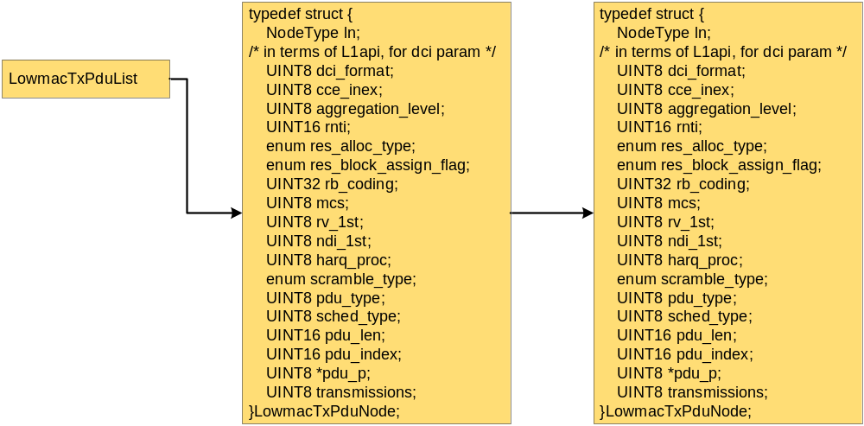

4.1.2 sps调度队列数据结构
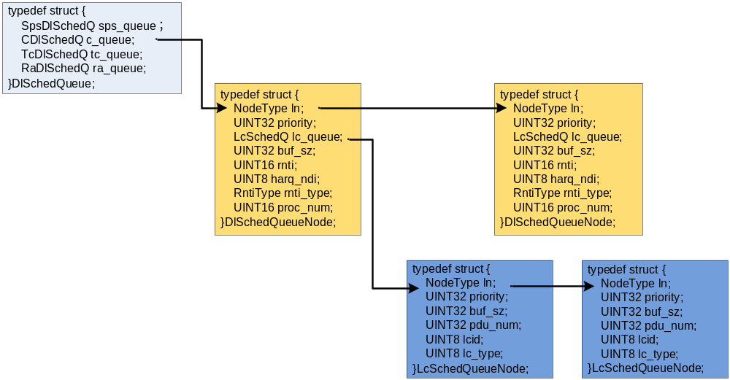图 下行调度队列数据结构图
typedef ListType spscrntiDlSchedQ;

typedef struct {
CrntiDlSchedQ c_queue; /*CRNTI queue*/
SpscrntiDlSchedQ sps_queue; /* sps queue*/
TcrntiDlSchedQ tc_queue; /*TCRNTI queue*/
RarntiDlSchedQ ra_queue; /*RARNTI queue*/
}DlSchedQueue;

typedef struct {
NodeType ln;
ue_level ue_sched_order;
// UINT32 ue_priority;
LcSchedQ lc_queue;
UINT32 buf_sz;
RntiType rnti_type;
UINT16 rnti;
UINT8 harq_ndi;
/* for retx */
UINT8 proc_num;
DlProcInfo *dl_retx_proc_p; /* no references */
} DlSchedQueueNode;

typedef struct {
NodeType ln;
UINT32 lc_priority;
UINT32 buf_sz;
UINT32 pdu_num;
UINT8 lcid;
UINT8 lc_type;
UINT16 res;
} LcSchedQueueNode;

4.1.3 SPS下行配置数据结构
typedef struct dl_sps_param
{
UINT16 sfn; /* the sfn when sps first dl assignment is send */
UINT8 subframe; /* subframe when sps first dl assigment is send */
UINT8 sched_num; /* sps sched num*/
// ResourcePhyInfo sps_phy; /* sps reserved ulgrant */
DciInfo sps_dci_info; /* sps reserved dl assignment */
UINT32 tb_size; /* sps data size */
LchResultLst lch_result_lst; /* sps lch result */

UINT16 dl_intval; /* semiPersistSchedIntervalDL */
UINT8 sps_proc_num; /* numberOfConfSps-Processes */
UINT8 res;
SpsState sps_state; /* sps state: non_active, active, release */
} dl_sps_param_t;

4.1.4 下行HARQ和process数据结构
typedef struct {
DlProcInfo *dlproc_p; /* pointer to the first process of this RNTI*/
INT32 ack_waiting_time;/* the time of waiting ACK */
UINT8 total_proc_num; /* the total number of processes used */
UINT8 retran_tb_size; /* the total size of TB in all retransimission*/
UINT8 dl_max_harq_tx; /* the max number of retransimission */
UINT8 max_sps_proc_num;/* the max number of this UE DL HARQ process */

UINT16 rnti_value;
UINT8 sps_sched_flag; /* 1 : sps now */
UINT8 res[3];

HarqProcidList idle_list; /*idle process number list*/
HarqProcidList wait_ack_list; /*wait ack response process number list*/
HarqProcidList wait_retx_list;/*need retransmit process number list*/
} DlHarqInfo;

typedef struct {
UINT32 dl_tx_time; /* the TX time of the TB in this process */
UINT32 tb_size; /* the TB size in Byte in this process */
UINT8 current_tx_num; /* the tx times of DL data */
UINT8 rv; /* RV */
UINT8 state; /* process state:0 idle;1 wait;2 need re-TX */
UINT8 *pdu_p; /* the pointer to the RLC pdu information list */
} DlProcInfo;

4.2全局变量说明
无

4.3数据库说明
无

5 函数定义

5.1引用函数描述
模块名 | 引用函数名 | 函数描述

5.2内部函数定义

内部函数

INT32 judge_sps_tti(dl_sps_param_t dl_sps_param, UINT16 sys_fn, UINT8 sub_fn)
函数描述
MAC根据计算公式来计算UE在当前子帧是否进行下行SPS调度。
输入
dl_sps_param：下行SPS配置指针；
sys_fn:当前系统帧时刻；
sub_fn:当前子帧时刻；
算法与处理流程
If (dl_sps_param.sched_num == 0)
Return 0; /* 首次调度 */
sps_tti = [10 * dl_sps_param.sfn + dl_sps_param.subframe + (dl_sps_param.sched_num) * (dl_sps_param.dl_interval)] modulo 10240
If (10 * sys_fn + sub_fn == sps_tti)
Return 0
Else
Return -1
输出
无
返回
0/-1，操作是否成功。

修改的内部函数

INT32 build_spsrnti_sched_queue(SpscrntiDlSchedQ *sps_queue_p, SpsRntiUeLst *spscrnti_lst_p)
函数描述
建立SPS C-RNTI调度队列。
输入
sps_queue_p：下行SPS用户队列；
spscrnti_lst_p：下行sps用户链表；
算法与处理流程
/*遍历SPS C-RNTI用户*/
sps_msg_p = (SpsRntiMsg *)first_list(spscrni_lst_p);
while (sps_msg_p) {
c_msg_p = sps_msg_p->c_msg_p;
if (该ue的sps标记为释放) {
/* 设置调度结点，高优先级，释放 */
set_spscrnti_sched_node(MAC_RETX, dsq_node_p, buf_size_p, c_msg_p)

/* 将下行调度结点添加到下行调度队列 */
add_list((ListType *)sps_queue_p, (NodeType *)dsq_node_p);

}
if (judge_sps_tti(dl_sps_param, sys_fn, sub_fn)) {
/* 非sps调度时刻 */
If (有不大于numberOfConfSPS-Processes的重传进程号){
/* 建立下行调度结点*/
procid_p = (HarqProcidNode*)first_list(&dl_harq_p->wait_retx_list);
if (procid_p->proc_id <= sps_proc_num) {
/* sps重传 */
dsq_node_p = lte_malloc(sizeof(DlSpsSchedQueueNode));
dlproc_p = (DlProcInfo *)dl_harq_p->dlproc_p + procid_p->proc_id;

/* 设置调度结点，低优先级，重传 */
set_spscrnti_sched_node(MAC_RETX, dsq_node_p, buf_size_p, c_msg_p)

/* 将下行调度结点添加到下行调度队列 */
add_list((ListType *)sps_queue_p, (NodeType *)dsq_node_p);
}
}
}
Else {
/* sps调度时刻 */
If (有不大于numberOfConfSPS-Processes的空闲进程号) {
/*调用RLC接口得到UE的RLC buffer中的数据大小信息*/
get_rlc_buff（）；
if (SPS有授权) {
/*建立调度节点，高优先级，新传*/
dsq_node_p = malloc(sizeof(DlSpsSchedQueueNode));
set_spscrnti_sched_node(MAC_NEWTX, dsq_node_p, c_msg_p);

} else {
/*建立调度节点，低优先级，重传*/
dsq_node_p = malloc(sizeof(DlSpsSchedQueueNode));
set_spscrnti_sched_node(MAC_NEWTX, dsq_node_p, c_msg_p);
}
/*根据节点的优先级加到CRNTI调度队列中*/
add_list((ListType *)sps_queue_p, (NodeType *)dsq_node_p);
}
}
sps_msg_p = (SpsRntiMsg *)next_list((NodeType *)sps_msg_p);
}
输出
sps_queue_p：SPS C-RNTI调度队列。
返回
0/-1，操作是否成功。

INT32 set_spscrnti_sched_node(UINT8 ndi, DlSpsSchedQueueNode *dsq_node_p, UeDlSchedSize *buf_size_p, SpsRntiMsg *sps_msg_p)
函数描述
设置下行sps调度节点。
输入
ndi：NDI值；
buf_size_p：逻辑信道buf信息；
sps_msg_p：sps用户。
算法与处理流程
if (ndi == 1) {
/*设置调度节点信息*/
dsq_node_p->rnti = c_msg_p->sps_crnti;
dsq_node_p->harq_ndi = ndi;
dsq_node_p->buf_size = buf_size_p->ue_total_size+MAC头+CEsize;
/*建立调度节点中的逻辑信道调度队列*/
for (i = 0; i<LCH_NUM; i++) {
lc_size = buf_size_p -> lc_size[i];
if (lc_size >0) {
sched_lch_node_p = (LcSchedQueueNode *)malloc(sizeof(LcSchedQueueNode));
sched_lch_node_p -> buff_size = lc_size;
sched_lch_node_p -> lcid = i;
/*逻辑信道优先级算法*/
set_lch_priority (sched_lch_node_p);
}
add_lch_queue(&dsq_node_p->lc_queue, sched_lch_node_p);
}
} else if (ndi == 0) {
/* 重传，不需要建立逻辑信道调度队列 */
/* 设置调度节点信息 */
}
输出
dsq_node_p：调度节点指针。
返回
0/-1，操作是否成功。

INT32 do_ue_spscrnti_sched(UINT16 sys_fn, UINT8 sub_fn, SpscrntiDlSchedQ *sps_queue_p, LowmacTxPduList *lowmac_pdu_list_p)
函数描述
进行下行SPS调度，生成调度结果。
输入
sys_fn：系统帧号；
sub_fn：子帧号；
sps_queue_p：下行SPS用户队列；
算法与处理流程
/* 处理每个sps调度结点 */
sps_user_p = (DlSpsSchedQueueNode *)first_list(sps_queue_p);
while (sps_user_p) {
/* 分配下行调度结果结点 */
lowmac_pdu_node_p = (LowmacTxPduNode *)lte_malloc(sizeof(LowmacTxPduNode));

/* 分配逻辑信道资源 */
do_spscrnti_lch_schedule(sched_type, c_user_p, &mac_pdu_byte, &lch_result_lst);

/* 构造pdu */
if (c_user_p->harq_ndi == MAC_NEWTX) {
construct_macpdu_by_lchinfo(NORMAL, &lch_result_lst,&input_data, &pdu_addr_p)
} else if(c_user_p->harq_ndi == MAC_RETX)
lowmac_pdu_node_p->harq_process_num = c_user_p->proc_num;

/* 下行harq处理 */
do_dlharq(lowmac_pdu_node_p->rnti,lowmac_pdu_node_p->new_data_ind_1st_tb,
mac_pdu_byte, &pdu_addr_p, &tbharqparam, sys_fn, sub_fn)
/* 设置下行调度结点 */

/* 添加下行调度结点*/
add_list((ListType *)lowmac_pdu_list_p, (NodeType *)lowmac_pdu_node_p);
sps_user_p = (DlSpsSchedQueueNode *)next_list((NodeType *)sps_user_p);
}
输出
lowmac_pdu_list_p：SPS下行调度结果。
返回
0/-1，操作是否成功。

INT32 do_spscrnti_lch_sched(ScheduleType_t sched_type, DlSpsSchedQueueNode *dl_schedq_node_p,UINT32 *mac_pdu_byte_p, LchResultLst *lch_result_lst_p)
函数描述
Sps逻辑信道调度，分配物理资源
输入
sched_type：调度类型；
dl_schedq_node_p：下行调度队列结点；
算法与处理流程
/* 获得cce_index */
get_dci_cce_index(sched_type, rnti, sub_fn);

/* 获得mcs */
get_imcs(dl_schedq_node_p->rnti, &mcs)

/* 获得dci格式 */
get_dci_format(sched_type, &dci_format, &scramble_type)

/* 获得资源分配类型：类型0，类型1，类型2 */
get_res_alloc_info(cfg_type, dci_format, &dci_resource_alloc_type,
&dci_vrb_assignment_flag, &tch_resource_alloc_type, &tch_vrb_assignment_flag)

/* 进行资源分配 */
do_res_alloc_4newtx(dl_schedq_node_p, itbs, dci_format, tch_resource_alloc_type,
lch_result_lst_p, mac_pdu_byte_p, &rb_coding, &rb_start, &rb_len);
do_res_alloc_4tb(itbs, dci_format, tch_resource_alloc_type,
dl_schedq_node_p->buf_sz, &rb_coding, &rb_start, &rb_len);
*mac_pdu_byte_p = dl_schedq_node_p->buf_sz;
/* 保存dci_info信息 */
输出
mac_pdu_byte_p：逻辑信道数据大小；
lch_result_lst_p：逻辑信道调度结果。
返回
0/-1，操作是否成功。

INT32 alloc_res4sps(DlSchedQueueNode *dl_schedq_node_p,UINT8 mcs, LchResultLst *lch_result_lst_p, UINT32 *mac_pdu_byte_p);
函数描述
为sps调度的逻辑信道分配资源。
输入
dl_schedq_node_p：下行调度队列结点；
mcs：下行调度结果的调制编码方式；
算法与处理流程
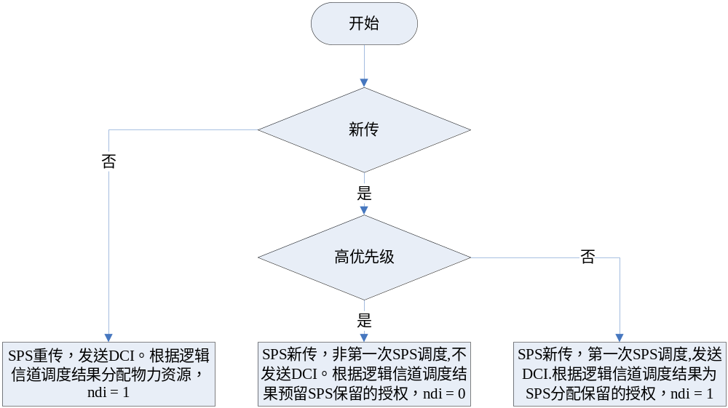输出
mac_pdu_byte_p：逻辑信道数据大小；
lch_result_lst_p：逻辑信道调度结果。
返回
0/-1，操作是否成功。

6 接口设计
略

7 其他
无

